INFORMATIONS DE LA PAROISSE

DEFUNTS : Yvette COUDRON, Louise-Anne FILY, Maria SIMEONI.

Les inscriptions au catéchisme sur notre paroisse auront lieu les :
Mercredi 2 septembre de 17h à 19h
Samedi 5 septembre de 10h à 12h
Mardi 8 septembre de 17h à 19h
Mercredi 9 septembre de 9h30 à 11h30
Le certificat de baptême est obligatoire pour les enfants baptisés.
Tous les enfants doivent s’inscrire ou se réinscrire.

Le pèlerinage du 15 août à Notre Dame des Flots à 15h30

INFORMATIONS diocésaines

Suite à une décision de la C.E.F
(Conférence des Evêques de France),
l’offrande de messe est désormais à 18€

« Chers amis,
Je suis heureux de m’adresser à vous qui avez l’habitude de participer chaque année au pèlerinage à Lourdes, comme hospitaliers, personnes accompagnées, pèlerins des paroisses, sans oublier les jeunes pèlerins qui êtes chaque année de plus en plus nombreux.
Cette année, à cause de la pandémie de la Covid-19, les foules n’afflueront pas au sanctuaire de Lourdes, ordinairement fréquenté chaque année par quelque 570 000 pèlerins. L’annonce de la suppression du Pèlerinage Diocésain 2020 dans les conditions habituelles était une décision inévitable compte tenu de la situation sanitaire. Pour beaucoup, la déception est grande. L’Hospitalité du Havre, pour autant, s’est mobilisée pour vous permettre d’être cette année encore, des pèlerins. Nous sommes appelés à nous mobiliser pour vivre un temps fort de prière qui sera absolument unique pour un pèlerinage diocésain.
Nous ne sommes pas invités à un pèlerinage virtuel. C’est un pèlerinage tout ce qu’il y a de réel ! » Mgr Jean-Luc Brunin
(https://www.lehavre.catholique.fr/message-pour-pelerinage-lourdes-2020/)

LOURDES EST AU CENTRE MARIAL
Une semaine de pèlerinage local au Centre marial du 26 au 30 août 2020
Pour plus d’informations voir sur le site du diocèse du Havre :
https://www.lehavre.catholique.fr/lourdes-est-au-centre-marial/

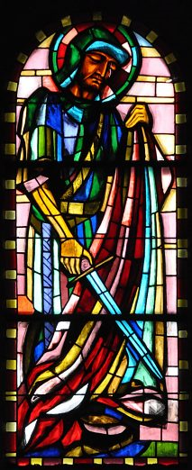
PAROISSE SAINT MARTIN
DU LITTORAL

Eglises St Denis de Ste Adresse, St Joseph,
St Vincent de Paul et Chapelle Notre Dame des Flots

Dimanche 9 août 2020
19ème dimanche ordinaire année C

ENTRÉE
1. Nous chanterons pour toi, Seigneur
tu nous as fait revivre,
que ta parole dans nos cœurs
à jamais nous délivre.
2. Nous contemplons dans l´univers
Les traces de ta gloire,
Et nous avons vu tes hauts-faits
Eclairant notre histoire.
5. Car la merveille est sous nos yeux :
Aux chemins de la terre,
Nous avons vu les pas d´un Dieu
Partageant nos misères.
7. Tes bras, Seigneur, sont grands ouverts
Pour accueillir les pauvres,
Car ton amour nous est offert
Par ton Fils qui nous sauve.
9. Des quatre points de l´horizon
Les peuples sont en marche
Pour prendre place en la Maison
Que, par nous, tu prépares.
PRÉPARATION PÉNITENTIELLE
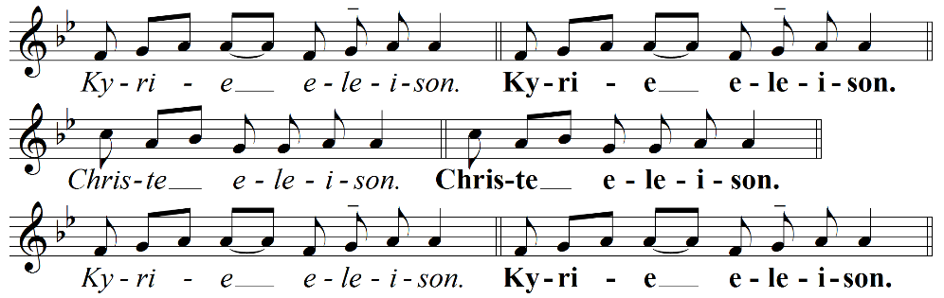

GLORIA
Glória in excélsis Deo
et in terra pax homínibus bonae voluntátis.
Laudámus te, benedícimus te,
adorámus te, glorificámus te,
grátias ágimus tibi propter magnam glóriam tuam,
Dómine Deus, Rex cæléstis, Deus Pater omnípotens.
Dómine Fili Unigénite, Iesu Christe,
Dómine Deus, Agnus Dei, Fílius Patris,
qui tollis peccáta mundi, miserére nobis ;
qui tollis peccáta mundi, súscipe deprecatiónem nostram.
Qui sedes ad déxteram Patris, miserére nobis.
Quóniam tu solus Sanctus,
tu solus Dóminus,
tu solus Altíssimus, Iesu Christe,
cum Sancto Spíritu : in glória Dei Patris.
Amen
PSAUME 84
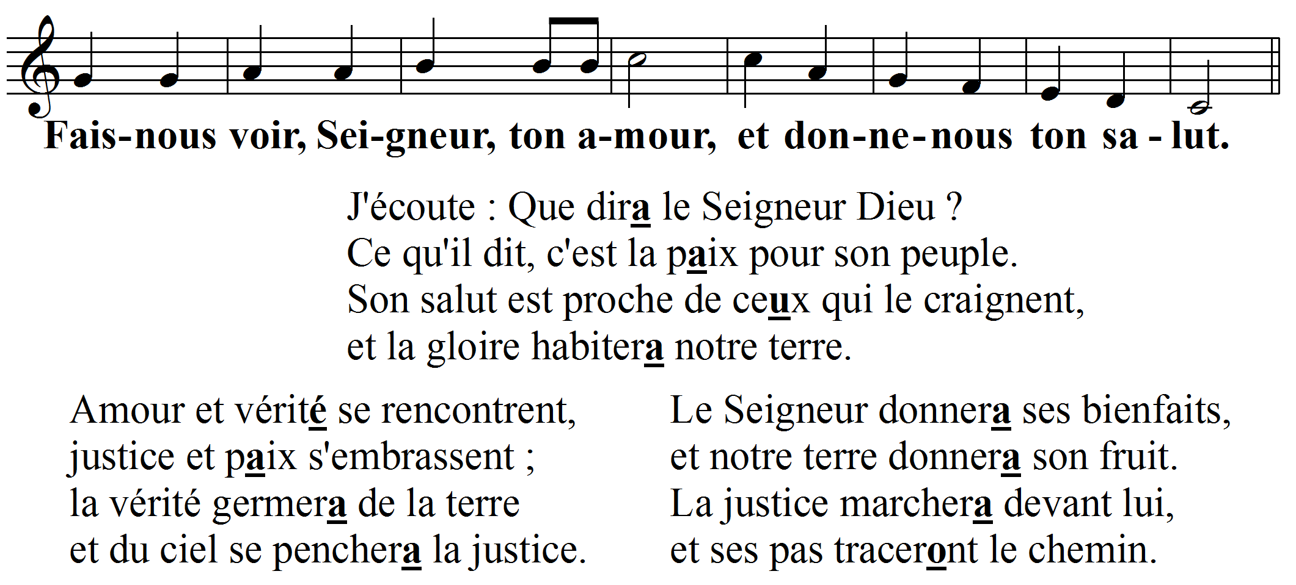

SANCTUS
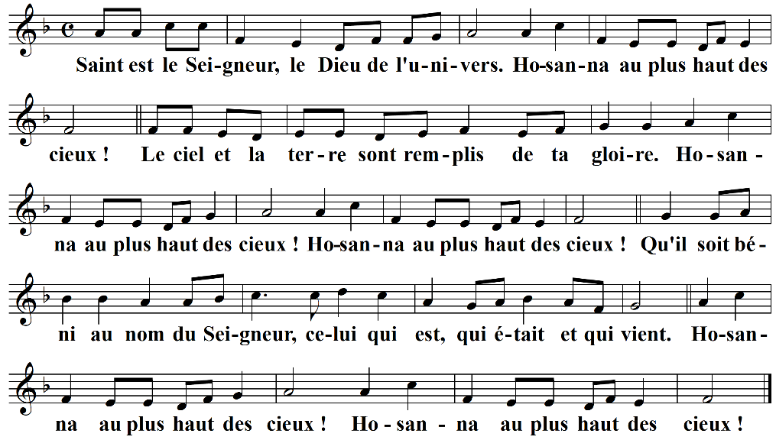

COMMUNION
Viens combler la faim de l'homme,
Dieu de la promesse !
Toi, Jésus, le Fils de l'homme,
viens, secours notre faiblesse !
Renouvelle aujourd'hui tes largesses !
1. Justes, pauvres, pécheurs ou misérables,
nous sommes, tous, ton peuple, ton Eglise.
Bienheureux les invités de cette table
et futurs vivants de la Cité promise !
2. Rassemblés dans la foi en ta présence,
nous sommes, tous, ton peuple, ton Eglise.
Ta Parole nous maintient dans l'espérance :
qu'elle seule vers le Père nous conduise !
3. Tout joyeux, au banquet de la tendresse,
comblés de tes bienfaits, nous rendons grâce,
partageant le Pain, la Coupe d'allégresse,
jusqu'au jour où nous te verrons face à face.

